МИНИСТЕРСТВО ОБРАЗОВАНИЯ И НАУКИ РЕСПУБЛИКИ БЕЛАРУСЬ
БЕЛОРУССКИЙ НАЦИОНАЛЬНЫЙ ТЕХНИЧЕСКИЙ УНИВЕРСИТЕТ

Факультет информационных технологий и робототехники (ФИТР)

Кафедра программного обеспечения вычислительной техники
и автоматизированных систем

Отчет по лабораторной работе № 9

по дисциплине: «ФУНКЦИОНАЛЬНОЕ И ЛОГИЧЕСКОЕ ПРОГРАММИРОВАНИЕ»

на тему: «РАБОТА С ФАЙЛАМИ»

Выполнил: студент группы 10701118
Дубоделов А.В

Принял: преподаватель: Ковалькова И.А.

Минск 2019

Лабораторная работа № 6. РАБОТА С ФАЙЛАМИ.
Цель работы: приобретение практических навыков в составлении и отладке Пролог-программ, использующих файлы.

Содержание задания по лабораторной работе:
Из входной строки, содержащей последовательность слов (например, женские имена), разделенных пробелами, получить предложения с заданным именем функтора (например, женщина), аргументами которого являются слова входной строки. Каждое предложение должно располагаться в отдельной строке и заканчиваться точкой. Предложения записать в файл, а затем из файла вывести на экран дисплея.

Текст программы:

мdomains

file=datafile
list=string*

predicates

nondeterm readin(string)
nondeterm create_a_file(string).
nondeterm read_and_print

clauses

create_a_file(String):-
nl,write("Enter name of file:"),nl,
readln(Filename), %считывание название файл
openwrite(datafile,Filename), %открытие файла для записи
writedevice(datafile), %переадресация устройства записи
readin(String),%функция записи в файл
closefile(datafile), %закрытие файла

openread(datafile,Filename), %открытие файла для чтения
readdevice(datafile), %переадресация устройства чтения
read_and_print,
closefile(datafile). %закрытие файла
readin(""):-!. %если ничего не введено

readin(String):-
fronttoken(String,FirstChar,Ostatok), %разбиени строки на слово + остальная строка
concat("ITEM(",FirstChar,E), %создание строки ИТЕМ(имя
concat(E,")\n",R), %создание строки ИТЕМ(имя) + ENTER
write(R), %запись в файл
readin(Ostatok). %рекурсивная работа с оставшейся частью

read_and_print:-
eof(datafile),!. %если файл закончился

read_and_print:
not(eof(datafile)), %если не конец файла
readln(String), %чтение из файла 1ой строки
write(String),nl, %построчный вывод на экран
writedevice (screen), %переадресация устройства записи на экран
read_and_print. %рекурсивный вызов
goal

write("Enter words with a space: "),nl,
readln(String),
create_a_file(String),nl.

Результат работы программы:
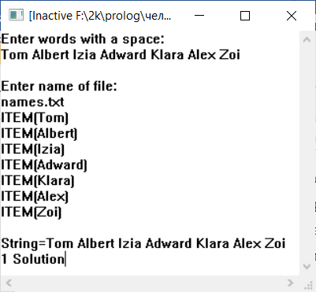

- Задачи по работе с файлами.
4.9. Сортировка строк текстового файла в порядке увеличения их длины.
4.19. Преобразование текстового файла в список строк.

Текст программы 4.9:

domains
file = datafile
str_list = string*

predicates

nondeterm run
nondeterm load_from_file(str_list) %(0)
nondeterm output(str_list) %(i)
nondeterm sort(str_list, str_list) %(i,0)
nondeterm insert(string, str_list, str_list) %(i,i,0)

clauses

load_from_file([ ]) :- eof(datafile), !.

load_from_file([H | T]) :- not (eof(datafile)),

readln(H), load_from_file(T).

% вывод по 1 строке
output([]).
output([H|T]):-
write(H,"\n"),
output(T).

% Cортировка строк

sort([ ], [ ]).

sort([H | T], L) :- sort(T, S), insert(H, S, L).

%Вспомогательный предикат - вставка элемента на своё место

insert(X,[H | T],[H | T1]) :-
Str_len(X,Len),
Str_len(H,Len1),
Len > Len1,!,
insert(X, T, T1).

insert(X, T, [X | T]).

run :-

write("Введите имя файла: \n"),

readln(Filename),

%считывание из файла

openread(datafile, Filename),
readdevice(datafile),
load_from_file(L),
closefile(datafile),nl,
write("Содержимое файла:\n"),
output(L), nl,
sort(L, L2),
write("Отсортированный файл:\n"),
output(L2),nl,
write("Для завершения работы нажмите любую клавишу..."),nl,
readchar(_).

goal
run.

Результаты выполнения программы:
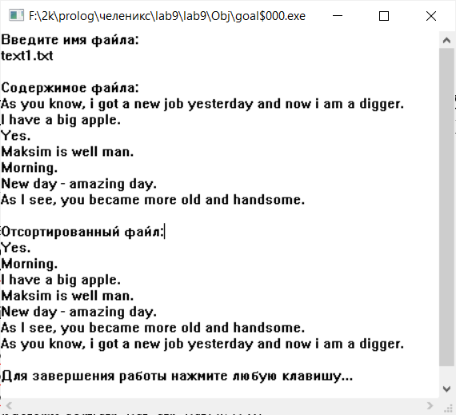

Текст программы 4.19:
domains

file = datafile
str_list = string*

predicates

nondeterm run
nondeterm load_from_file(str_list) %(0)

clauses

load_from_file([ ]) :- eof(datafile), !.

load_from_file([H | T]) :- not (eof(datafile)),

readln(H), load_from_file(T).

run :-

write("Введите имя файла: \n"),
readln(Filename),

%считывание из файла
openread(datafile, Filename),
readdevice(datafile),
load_from_file(L),
closefile(datafile),nl,
write("Содержимое файла:\n"),
write(L),nl.

goal
run.

Результаты выполнения программы:
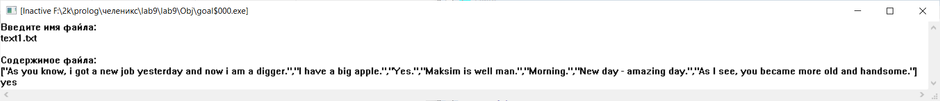

Контрольные вопросы:
  - Объявление файловых доменов.

Ответ: file=datafile,
где file - стандартный тип домена (файловый), datafile - логическое имя файла.

  - Какие из устройств являются стандартными устройствами ввода и вывода по умолчанию.

Ответ: клавиатура, монитор

  - Встроенные логические имена стандартных устройств ввода-вывода.

Ответ: keyboard (клавиатура), screen (экран дисплея)

  - Что такое логическое (символическое) имя файла и где оно объявляется?

Ответ: Логическое имя файла – это переменная с помощью которой мы будем осуществлять всю работу с файлом, объявляется в разделе domains.

  - Может ли быть записано логическое имя файла в программе с прописной буквы?

Ответ: да

  - Сохраняется ли содержимое файла, открытого для записи предикатом openwrite?

Ответ: нет

  - Как можно дополнить содержимое файла новыми данными?

Ответ: с помощью встроенных предикатов для работы с файлами: openappend, openmodify.

  - Какой предикат открывает файл одновременно на чтение и запись?

Ответ: openmodify.

  - Что произойдет, если файл, открытый для записи, не закрыть предикатом closefile?

Ответ: в файл не будет записана информация и программа остановиться на этому шаге.

  - Какие предикаты служат для переадресации устройств чтения-записи?

Ответ: readdevice, writedevice

  - Как можно записать содержимое всего текстового файла в строку?

Ответ: с помощью встроенного предиката file_str

  - Нужно ли открывать и закрывать файл при использовании предиката file_str?

Ответ: нет

  - Как наиболее просто вывести содержимое всего текстового файла на экран?

Ответ: с помощью встроенного предиката file_str

  - Что используется в качестве аргументов в предикатах eof и existfile?

Ответ: eof(СимволичИмяФайла), existfile(ИмяФайлаОС)

  - Какой предикат служит для чтения строки из файла?

Ответ: readln

  - Можно ли использовать предикат filemode для установления режима работы с файлом (бинарный или текстовый)?

Ответ: да

  - Назначение третьего аргумента предиката filepos.

Ответ: Режим: 0 – относительно начала файла, 1– относительно текущей позиции файла, 2 – относительно конца файла

